УДК: 531/534: 620.17

КОНТИНУАЛЬНЫЕ И ДИСКРЕТНЫЕ МОДЕЛИ
СЕТЧАТЫХ КОМПОЗИТНЫХ ЦИЛИНДРИЧЕСКИХ ОБОЛОЧЕК

Азаров А.В.

Московский государственный технический университет им. Н.Э. Баумана,
г. Москва, Россия

РЕЗЮМЕ

Рассматриваются сетчатые композитные цилиндрические оболочки, состоящие из системы композитных ребер, широко применяемые в настоящее время в ракетно-космической технике. Сопоставляются две возможные расчетные модели оболочки – континуальная, предполагающая осреднение ребер по поверхности и замену сетчатой оболочки условной однородной ортотропной оболочкой и дискретная, согласно которой оболочка считается состоящей из системы балочных конечных элементов. Для сжатой в осевом направлении сетчатой цилиндрической оболочки производится сравнение напряженного состояния, жесткости и критической нагрузок, соответствующих двум рассматриваемым расчетным моделям оболочки.

Ключевые слова: композитные материалы; сетчатые конструкции; цилиндрические оболочки

CONTINUUM AND DISCRETE MODELS OF LATTICE COMPOSITE CYLINDRICAL SHELLS

Azarov A.V.

Bauman Moscow State Technical University, Moscow, Russia

SUMMARY

The paper is concerned with lattice composite cylindrical shells composed of a system of ribs which have found wide application as rocket and space structural elements. Two possible models to simulate the structure are considered – first, the continuum model within the framework of which the ribs are smeared over the surface and a lattice shell is simulated with a homogenous orthotropic shell, and second – the discrete model consisting of a system of beam finite elements. For a shell under axial compression, the stress states, the stiffnesses and the critical loads of the shells simulated with two models under study are compared.

Key words: composite materials; lattice structures; cylindrical shells

Сетчатые композитные конструкции представляют собой оболочки из системы ребер, выполненных из однонаправленного углепластика и изготавливаемых методом непрерывной автоматической намотки. Они обладают высокой удельной прочностью и жесткостью и в настоящее время широко применяются в ракетной (на рис.1а показана верхняя проставка II ступени РН Протон-М) и космической (на рис.1б показан сетчатый силовой корпус космического аппарата) технике [1,2].
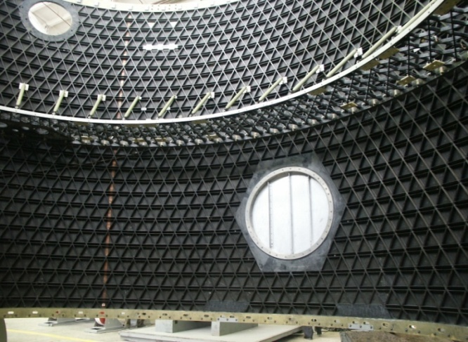 | 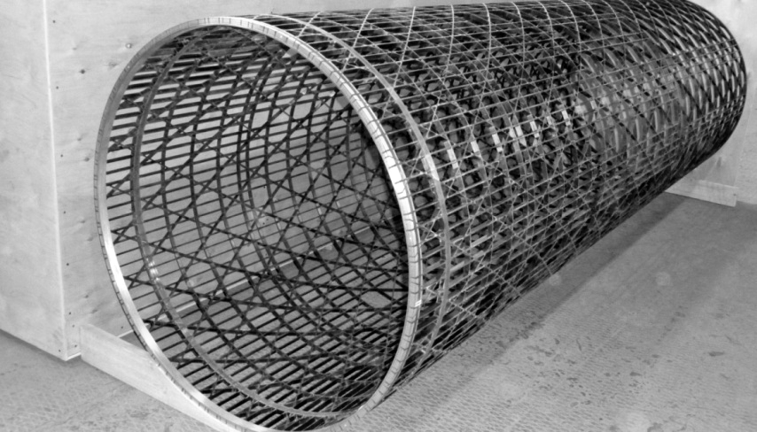
(а) | (б)
Рис.1. Композитные сетчатые конструкции.

Сетчатая структура может включать в себя спиральные, продольные и кольцевые ребра. Наиболее распространенными являются сетчатые структуры, состоящие из спиральных и кольцевых ребер (рис.2). Они характеризуется следующими параметрами:
- углом наклона спиральных ребер к образующей цилиндра ϕ;
- толщиной сетчатой структуры (высотой ребер) h;
- шириной спиральных и кольцевых ребер δ_{h}, δ_{c} и расстояниями между ними a_{h}, a_{c}.
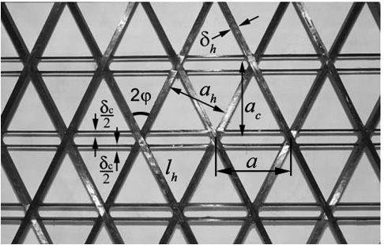
Рис.2. Параметры сетчатой структуры.

При расчете и проектировании сетчатых конструкций в настоящее время используются два основных подхода - континуальный и дискретный.
Континуальная модель предполагает, что ребра осредняются (размазываются) по поверхности, оболочка рассматривается как условно однородная и описывается уравнениями классической теории оболочек. Усилия и моменты, действующие в оболочке связаны с деформациями следующим образом:
$N_{α}=B_{\text{11}}ε_{α}+B_{\text{12}}ε_{β}$
(1)
где ε_{α}, ε_{β}, γ_{αβ} - деформации срединной поверхности; κ_{α}, κ_{β}, χ_{αβ} - изгибные деформации оболочки. Коэффициенты жесткости, входящие в соотношения (1), имеют вид
,
, (2)
,
Здесь E и G – модули упругости и сдвига ребер, ,. В выражения для коэффициентов жесткости сетчатой структуры (2) входят отношения толщин ребер к расстояниям между ними (рис.2)
, (3)
Расстояния между ребрами зависят от диаметра оболочки D, числа пар спиральных ребер n_{h}, угла наклона ребер и определяются согласно следующим выражениям:
, , (4)
где a – расстояние между точками пересечения симметричных спиральных ребер по окружности сечения оболочки (рис.2).
В дискретной модели сетчатая оболочка рассматривается как система ребер. Эта система рассчитывается методом конечных элементов, при этом ребра могут моделироваться балочными элементами или плоскими элементами. Примеры конечно-элементных моделей сетчатых конструкций показаны на рис.3. В отличие от континуальной модели, в дискретной модели могут быть более точно учтены характер нагружения, местные усиления, дополнительные ребра сетчатой структуры, люки, вырезы и соединения.

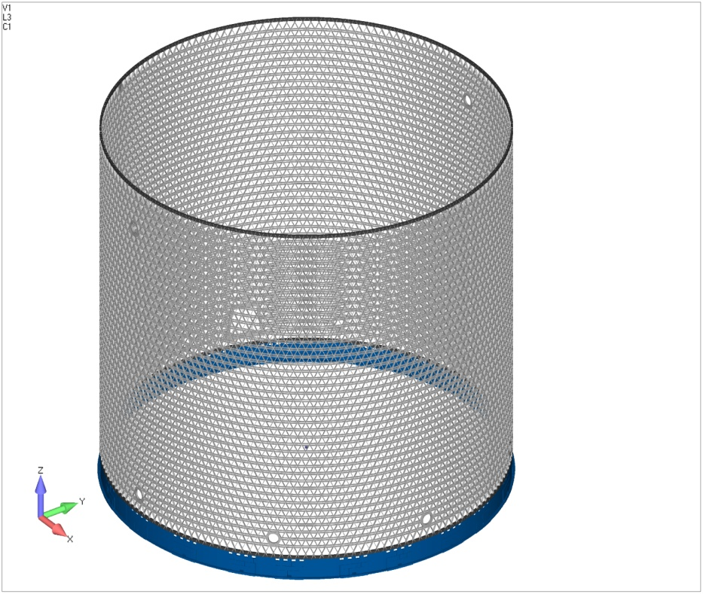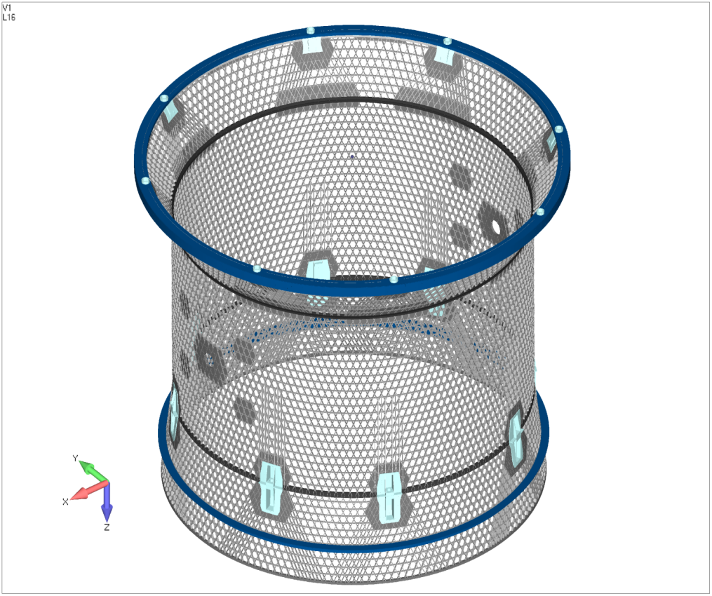
Рис.3. Конечно-элементные модели сетчатых конструкций.

Недостатком дискретных моделей является сложность их построения. В связи с этим использование таких моделей на начальном этапе проектирования конструкции нецелесообразно. Поэтому в настоящее время для проектирования сетчатых конструкций используется, как правило, континуальная модель, а дискретная модель применяется для поверочного расчета. При этом возникает вопрос, насколько результаты, полученные при проектировании с помощью континуальной модели, согласуются с результатами поверочного расчета, проведенного для дискретной модели. Ниже рассматривается сравнение результатов, получаемых на основе континуальной и дискретной моделей.
Для определенности, при сравнении результатов расчета сетчатых оболочек, полученных с использованием двух возможных моделей, будем рассматривать оптимальные сетчатые оболочек, параметры которых найдены на основе континуальной модели [1].
Конструкции корпусов космических аппаратов и отсеков ракет-носителей работают в условиях осевого сжатия и изгиба. При этом изгибные нагрузки могут быть заменены эквивалентной осевой силой
где T и М – осевая сжимающая сила и изгибающий момент, действующие на конструкцию, D – диаметр оболочки. Задача проектирования состоит в том, чтобы определить параметры конструкции, обеспечивающие минимальную массу конструкции при выполнении требований по прочности и устойчивости. Ограничения включают в себя
- условие прочности спиральных ребер при сжатии, согласно которому напряжения в спиральных ребрах, возникающие под действием силы P, т.е.
(5)
не должны превышать прочности ребер при сжатии т.е. .
- условие местной устойчивости спиральных ребер, согласно которому напряжения в спиральных ребрах (5) не должны превышать критических, напряжений, вызывающих потерю устойчивости участков спиральных ребер между точками их пересечения с симметричными спиральными и кольцевыми ребрами, т.е. , где
(6)
где k – коэффициент, зависящий от условий закрепления участка спирального ребра;
- условие общей устойчивости оболочки, согласно которому сила P должна быть меньше критической, т.е. , где
(7)
для осесимметричной формы потери устойчивости и
(8)
для неосесимметричной формы.
При этом, как правило, активными являются ограничения по местной форме потери устойчивости спиральных ребер и по осесимметричной форме потери устойчивости оболочки.
Оптимальные параметры сетчатой структуры - толщина оболочки, относительные толщины ребер и угол их наклона, определяются следующими выражениями [1]:
, , , (9)
Здесь - отношений плотностей материалов ребер и
(10)
- параметр нагрузки. Решение (9) соответствует критической нагрузке, определяемой равенством (7) и справедливо, если параметр нагрузки (10) удовлетворяет неравенству [1]
(11)
При p>p_{s} активным оказывается ограничение по прочности спиральных ребер, а при дальнейшем возрастании нагрузки осесимметричная форма потери устойчивости оболочки сменяется на неосесимметричную форму и критическая нагрузка определяется равенством (8). Для реальных конструкций условие (11), как правило, выполняется, поэтому будем считать, что оптимальные параметры сетчатой оболочки определяются равенствами (9). Масса единицы поверхности оптимальной оболочки
Существенно, что в соотношения (9) входят относительные толщины ребер и , задаваемые равенствами (3). Таким образом, соотношения (9) определяют множество оптимальных конструкций. Задавая различные числа спиральных ребер n_{h}, определяя расстояния между ребрами с помощью равенств (4) и изменяя пропорционально толщины ребер и и расстояния между ними a_{h} и a_{c} так, что относительные толщины ребер (3) остаются неизменными, можно получить множество конструкций эквивалентных в рамках континуальной модели, но различных при использовании дискретной модели.
В связи с тем, что используемые в настоящее время сетчатые конструкции имеют диаметр от 1 м до 4 м для сравнения моделей рассматриваются четыре оболочки диаметром 1, 2, 3 и 4 м, имеющие длину, равную двум диаметрам и нагруженные осевой сжимающей силой, пропорциональной диаметру. Для определения оптимальных параметров конструкции использовались следующие исходные данные:
- модуль упругости вдоль ребра E_{h}=E_{c}=90 ГПа;
- предел прочность ребра при сжатии =500 МПа;
- плотность ребер ρ_{h}=ρ_{c}=1500 кг/м³;
- коэффициент местной устойчивости ребер k=1,2.
Результаты проектирования приведены в таблице 1. В таблице m – масса одного квадратного метра поверхности оболочки.
Таблица 1.
Результаты проектирования сетчатых оболочек.
D, м | L, м | P, МН | P, МПа | ϕ° | h, мм |  |  | m, кг/м²
1 | 2 | 1 | 1,274 | 26,6 | 7 | 0,0796 | 0,0398 | 2,07
2 | 4 | 2 | 0,637 | 26,6 | 10,5 | 0,0693 | 0,0347 | 2,73
3 | 6 | 3 | 0,425 | 26,6 | 13,4 | 0,0639 | 0,0319 | 3,21
4 | 8 | 4 | 0,318 | 26,6 | 15,9 | 0,0603 | 0,0301 | 3,60

Отметим исключительно высокую весовую эффективность сетчатых композитных оболочек. Для четырех приведенных в табл. 1 оболочек толщины гладких алюминиевых оболочек, равных по массе композиционной оболочке сетчатой структуры составляют соответственно 0,77 мм, 1,01 мм, 1,19 мм и
1,33 мм.
На основании результатов проектирования были построены конечно-элементные модели, имеющие различное число спиральных ребер, описанных балочными элементами. Параметры сетчатой структуры моделей оболочки с диаметром 1м приведены в таблице 2. Конечно-элементные модели оболочки, имеющей 30, 48 и 72 пары спиральных ребер, показаны на рис.4.
Таблица 2.
Параметры моделей оболочки диаметром 1м.
 | 0,0796
n_{h} | 30 | 36 | 40 | 48 | 60 | 72
a, мм | 104,7 | 87,2 | 78,5 | 65,4 | 52,4 | 43,6
δ_{h}, мм | 7,5 | 6,2 | 5,6 | 4,7 | 3,7 | 3,1
δ_{c}, мм | 4,16 | 3,5 | 3,1 | 2,6 | 2,1 | 1,7

Расстояния a_{h} и a_{c} выражаются через расстояние a, приведенное в таблице 2 по формулам (4).

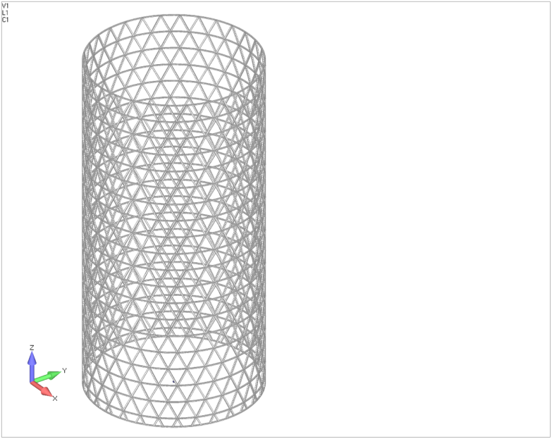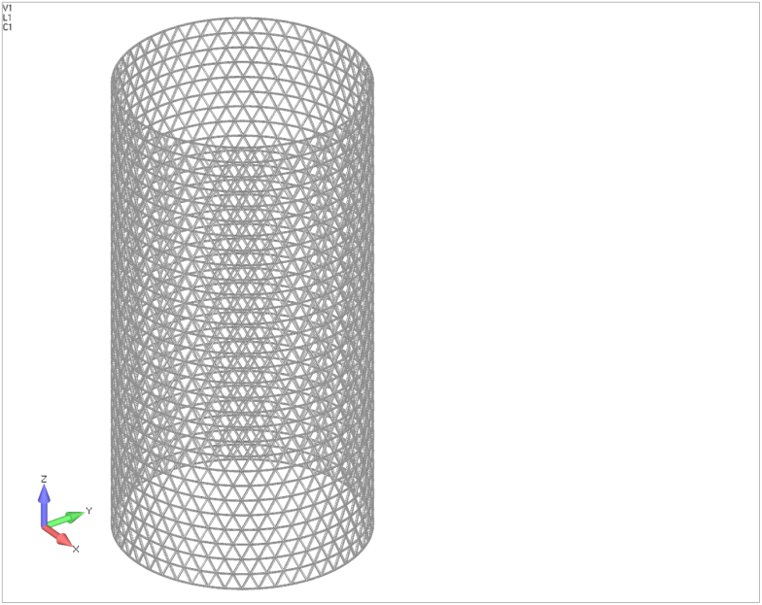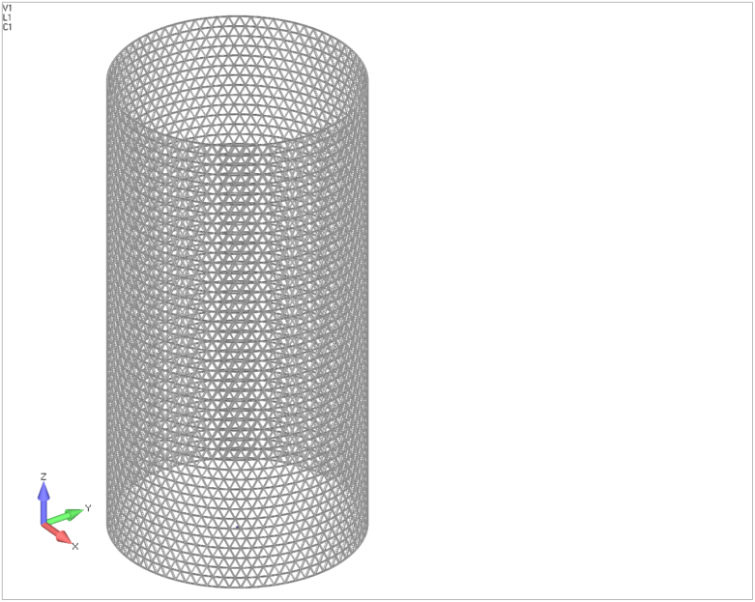
Рис.4. Конечно-элементные модели оболочки диаметром 1м.
Сравнение рассматриваемых моделей осуществлялось по напряжениям, действующим в спиральных ребрах σ_{h}, по критической нагрузке P_{кр} и по осевой жесткости конструкции S. Результаты сравнения представлены в таблице 3.
Таблица 3.
Результаты расчета оболочки диаметром 1м.
n_{h} | 30 | 36 | 40 | 48 | 60 | 72
σ_{h}^{кон}, МПа | 360
σ_{сж}^{КЭ}, МПа | 371 | 357 | 358 | 358 | 359 | 357
σ_{изг}^{КЭ}, МПа | 470 | 353 | 440 | 420 | 400 | 390
P_{кр}^{кон}, МН | 1,0
P_{кр}^{КЭ}, МН | 0,79 | 0,85 | 0,88 | 0,92 | 0,98 | 1,02
S^{кон}, МН/мм | 0,084
S^{КЭ}, МН/мм | 0,08 | 0,085 | 0,085 | 0,086 | 0,085 | 0,086

Как следует из таблицы, среднее сжимающее напряжение в спиральном ребре, соответствующее дискретной модели (σ_{сж}^{КЭ}), не более чем на 3% отличается от напряжения, полученного с помощью континуальной модели (σ_{h}^{кон}). Различие в осевой жесткости S^{КЭ} и S^{кон} также не превышает 5%. Дискретная модель позволяет выявить изгиб ребер в плоскости сетчатой структуры, который не описывается континуальной моделью. Максимальные изгибные напряжения (σ_{изг}^{КЭ}) могут превосходить средние сжимающие напряжения на величину, достигающую 30%. Некоторые отличия (до 20%) имеют место и в величине критической нагрузки. Полученная в результате расчета методом конечных элементов форма потери устойчивости оболочки является осесимметричной (рис.5) и соответствует равенству (7), использованному при проектировании оболочки.
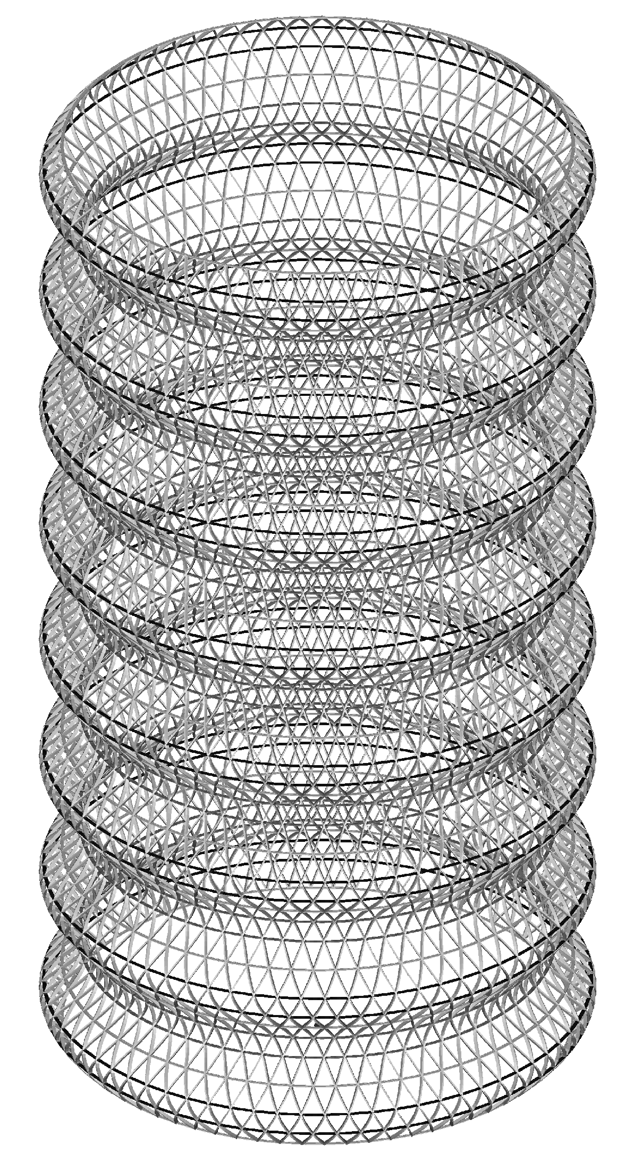
Рис.5. Форма потери устойчивости оболочки.

Аналогичные результаты получены для оболочек, имеющих диаметр 2, 3 и
4 м. Они приведены в таблицах 4-6.
Таблица 4.
Результаты расчета оболочки диаметром 2м.
n_{h} | 48 | 60 | 72 | 80 | 90
a, мм | 130,8 | 104,7 | 87,2 | 78,5 | 69,8
δ_{h}, мм | 8,1 | 6,5 | 5,4 | 4,86 | 4,3
δ_{c}, мм | 4,5 | 3,6 | 3,0 | 2,7 | 2,4
σ_{h}^{кон}, МПа | 273
σ_{сж}^{КЭ}, МПа | 273,4 | 272 | 273,5 | 273,5 | 274
σ_{изг}^{КЭ}, МПа | 360 | 340 | 330 | 320 | 315
P_{кр}^{кон}, МН | 2,0
P_{кр}^{КЭ}, МН | 1,855 | 2,028 | 2,034 | 2,031 | 2,018
S^{кон}, МН/мм | 0,111
S^{КЭ}, МН/мм | 0,115 | 0,114 | 0,115 | 0,116 | 0,114

Таблица 5.
Результаты расчета оболочки диаметром 3м.
n_{h} | 72 | 80 | 90 | 120
a, мм | 130,8 | 117,75 | 104,7 | 78,5
δ_{h}, мм | 7,5 | 6,7 | 6,0 | 4,5
δ_{c}, мм | 4,2 | 3,8 | 3,3 | 2,5
σ_{h}^{кон}, МПа | 232
σ_{сж}^{КЭ}, МПа | 231 | 233 | 230,5 | 231
σ_{изг}^{КЭ}, МПа | 299 | 272,3 | 260,1 | 245
P_{кр}^{кон}, МН | 3,0
P_{кр}^{КЭ}, МН | 2,903 | 2,956 | 3,032 | 3,015
S^{кон}, МН/мм | 0,13
S^{КЭ}, МН/мм | 0,132 | 0,134 | 0,131 | 0,132

Таблица 6.
Результаты расчета оболочки диаметром 4м.
n_{h} | 72 | 80 | 90 | 100 | 120
a, мм | 174,5 | 157,0 | 139,6 | 125,6 | 104,4
δ_{h}, мм | 9,4 | 8,5 | 7,5 | 6,8 | 5,65
δ_{c}, мм | 5,3 | 4,7 | 4,2 | 3,8 | 3,15
σ_{h}^{кон}, МПа | 207
σ_{сж}^{КЭ}, МПа | 208 | 207 | 208 | 207 | 207
σ_{изг}^{КЭ}, МПа | 260 | 255 | 249 | 245 | 240
P_{кр}^{кон}, МН | 4,0
P_{кр}^{КЭ}, МН | 4,05 | 4,06 | 4,05 | 4,08 | 4,06
S^{кон}, МН/мм | 0,146
S^{КЭ}, МН/мм | 0,153 | 0,152 | 0,151 | 0,152 | 0,152

Полученные результаты позволяют сделать достаточно общие выводы, не зависящие от конкретного диаметра оболочки. На рис.6 показана зависимость коэффициента устойчивости
, (12)
позволяющего определить снижение критической нагрузки, полученной методом конечных элементов, по отношению к нагрузке, найденной на основе континуальной модели, от отношения размера ячейки а к диаметру оболочки D. Как следует из рис.6, результаты всех расчетов могут быть аппроксимированы одной универсальной кривой.

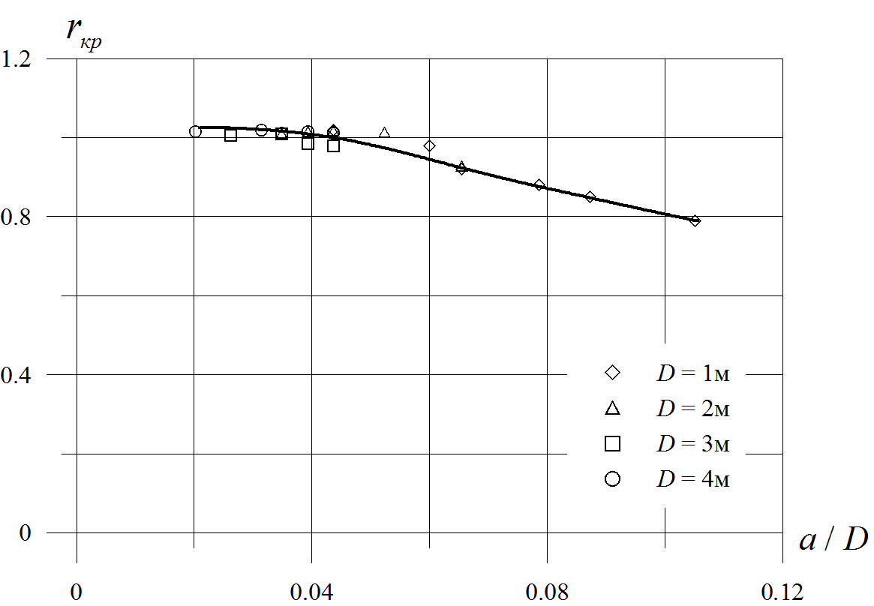
Рис.6. Зависимость коэффициента устойчивости от относительного размера ячейки сетчатой структуры.

Аналогичную кривую, позволяющую оценить изгибные напряжения в ребрах, можно получить, если построить зависимость коэффициента
(13)
в котором - относительная толщина ребра (таблица 1) от абсолютного размера ячейки а (рис.7).
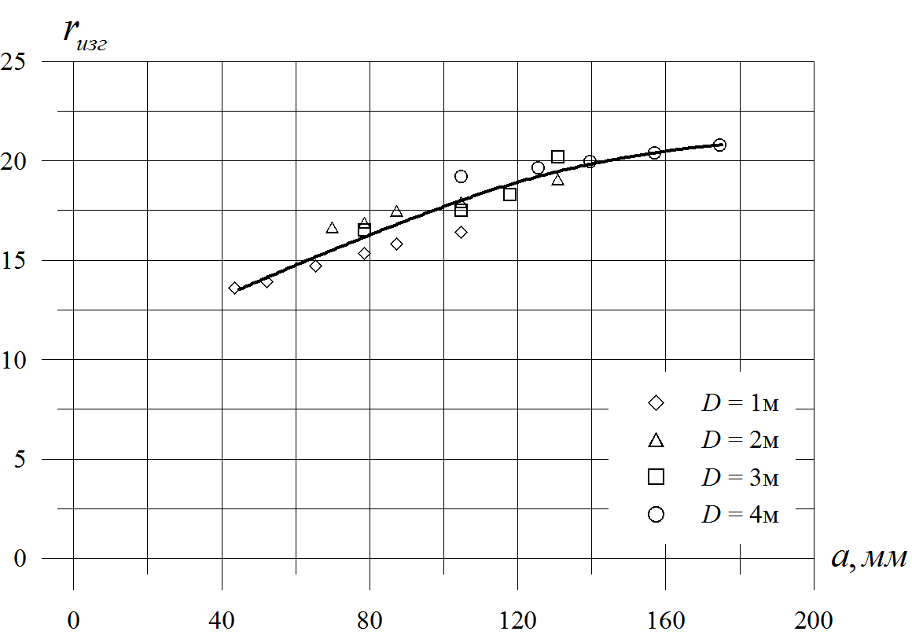
Рис.7. Зависимость коэффициента изгибных напряжений от размера ячейки сетчатой структуры.
Для того чтобы воспользоваться полученными результатами при проектировании сетчатой цилиндрической оболочки, следует при заданной нагрузке P и заданном диаметре оболочки D определить с помощью соотношений (9) проектные параметры сетчатой структуры. Далее, используя рис.6 и 7, можно определить критическую нагрузку и величину изгибающих напряжений в ребрах, которые должны быть добавлены к средним напряжениям (5).
В качестве примера рассмотрим оболочку с диаметром D=3м, нагруженную осевой сжимающей силой 5 МН и изготовленную из материала с приведенными выше свойствами. Для такой оболочки, согласно равенствам (10) и (11), имеем p=0,707 МПа и p_{s}=2,88 МПа. Таким образом p<p_{s}, условие (11) выполняется и для проектирования могут быть использованы соотношения (9), которые дают
h=16,44 мм, =0,0708, =0,0354, ϕ=26,6°.
Пусть в сечении оболочки имеется 90 пар спиральных ребер, т.е. n_{h}=90. Тогда, согласно равенствам (4), имеем a=104,7 мм, a_{h}=93,6 мм, a_{c}=104,7 мм и отношения (3) дают =6,63 мм и =3,31 мм. Округлим полученные размеры и примем
h=16,5 мм, =7 мм, =4 мм (14)
Тогда мм. При a/D=0,035 из рис.6 получим коэффициент устойчивости 1,05. Таким образом, согласно равенству (12), критическая сила превышает заданную нагрузку на 5%. С помощью рис. 7 при а=104,7 мм найдем параметр r_{изг}=18. Среднее сжимающее напряжение в спиральных ребрах согласно равенству (5) σ_{h}=269 МПа. Тогда равенство (13) дает напряжение, учитывающее изгиб ребер и составляющее 362 МПа. Это напряжение меньше предельного значения (500 МПа). Таким образом, окончательные проектные параметры определяются равенствами (14).

ЛИТЕРАТУРА

- Барынин В.А., Бунаков В.А., Васильев В.В., Майоров Б.Г., Разин А.Ф. Композитные сетчатые конструкции: обзор // Вопросы оборонной техники. – 2001. – Сер.15. – Вып.1(123)-2(124). – С.9-16.
- Васильев В.В., Барынин В.А., Разин А.Ф., Петроковский С.А., Халиманович В.И. Анизогридные композитные сетчатые конструкции – разработка и применение к космической технике // Композиты и наноструктуры. – 2009. – №3. – С.38-50.

Поступила в редакцию 2 ноября 2011 года.

Сведения об авторах: Азаров Андрей Валерьевич, асп., кафедра Ракетно-космические композитные конструкции, Московский государственный технический университет им Н.Э. Баумана, Россия, г. Москва, e-mail: avazar@bk.ru

